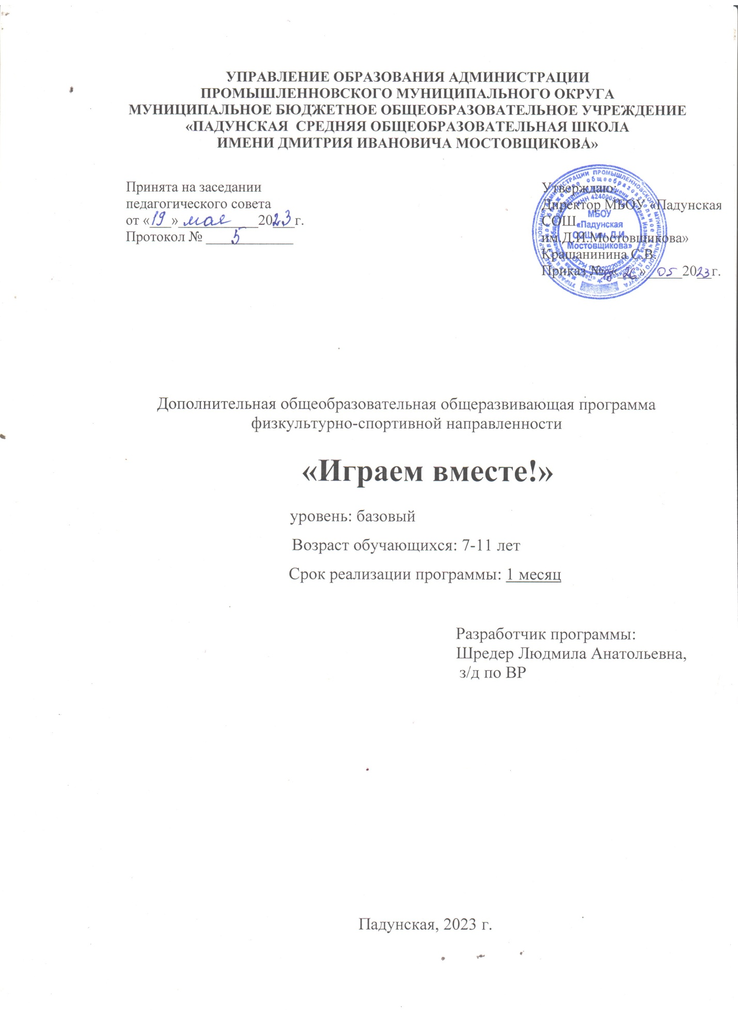

Содержание
1.Комплекс основных характеристик дополнительной общеобразовательной общеразвивающей программы…………………….3
1.1. Пояснительная записка……………………………………….. …………….3
1.2. Цели программы и задачи………………………………………………….6
1.3.Содержание программы………………………………………………………7
1.4. Прогнозируемые результаты………………………………………….…….9
2.Комплекс организационно-педагогических условий………………….10
2.1. Календарный учебный график………………………………………...…...10
2.2.Условия реализации программы ………………………………………… ..10
2.3.Формы мониторинга освоения программы………………………………..11
2.4. Методические материалы …………………………………………………11
3. Список литературы …………………………………………………… …...13
Приложение.......................................................................................................16

1.Комплекс основных характеристик дополнительной общеобразовательной общеразвивающей программы
1.1. Пояснительная записка
Дополнительная общеобразовательная общеразвивающая программа «Играем вместе!» (далее - Программа) является модифицированной, краткосрочной, реализует физкультурно-спортивную направленность. Основной вид обучения - игровая деятельность. Программа направлена на организацию активного досуга детей в каникулярное время.
Программа разработана в соответствии с:
- Федеральным законом от 29.12.2012 № 273-ФЗ «Об образовании в Российской Федерации»;
- Концепцией развития дополнительного образования детей до 2030 года от 31 марта 2022г. № 678-р;
- Стратегией развития воспитания в Российской Федерации до 2025 года (от 29.05.2015 г. № 996-р);
- Письмом Министерства образования и науки РФ от 18.11.2015 № 09-3242 «Методические рекомендации по проектированию дополнительных общеразвивающих программ (включая разноуровневые программы);
- Приказом Министерства просвещения РФ от 27 июля 2022г. № 629 «Об утверждении Порядка организации и осуществления образовательной деятельности по дополнительным общеобразовательным программам»;
- Постановлением Главного государственного санитарного врача РФ от 28 сентября 2020г. № 28, вступившее в силу 01.01.2021г. «Об утверждении СанПиН 2.4 3648-20 «Санитарно-эпидемиологические требования к организациям воспитания и обучения, отдыха и оздоровления детей и молодежи»;
- Законом «Об образовании в Кемеровской области» редакция от 03.07.2013г. № 86-ОЗ;
- Распоряжением Коллегии Администрации Кемеровской области от 26.10.2018 № 484-р «О реализации мероприятий по формированию современных управленческих и организационно-экономических механизмов в системе дополнительного образования детей в Кемеровской области»;
- Учебным планом МБОУ «Падунская СОШ им. Д.И. Мостовщикова»;
- Календарным графиком МБОУ «Падунская СОШ им. Д.И. Мостовщикова»;
- Уставом МБОУ ««Падунская СОШ им. Д.И. Мостовщикова».
Игры в жизни людей с давних времен занимали особое место. Созданные талантом народа, переходили они от поколения к поколению. Не случайно одни из важных определений человеческого существа является Homoludens – «человек играющий».
Великий Шиллер утверждал, что человек только тогда по-настоящему чувствует себя человеком, когда он играет.
Игра таит в себе и потенциальные педагогические возможности. У римлян слово ludens обозначало одновременно 2 понятия, неразрывно связанных между собой - школа и игра.
Вопрос об изучении игры, наиболее полноценном ее использовании в современном обществе приобретает все большую актуальность. Особо игра важна для формирования социально активной личности ребенка, развития его творческих способностей. В условиях игровой условности ребенок принимает на себя определенную роль, в рамках которой он выполняет последовательность действий, приобретая и расширяя опыт взаимодействия с другими детьми.
Актуальность программы заключается в том то, что она предоставляет каждому ребенку дополнительные возможности для активного отдыха, укрепления физического и эмоционального здоровья, развития творческих способностей через организованную игровую деятельность. Обучаясь по данной программе, дети познакомятся с игровой культурой, приобретут первоначальные навыки аниматорского искусства, опыт игрового общения, повысят уровень игровой и общей культуры, проведут дни летнего отдыха в творческой атмосфере.
Новизна программы.
Предлагаемая программа приемлема для реализации в условиях летнего лагеря с дневным пребыванием детей, палаточного лагеря, уличной площадки. Игра, применяемая как форма, средство и метод обеспечит максимальное включение детей в содержательную, активную досуговую деятельность в период летних каникул.
Программа является вариативной. В период реализации допускается внесение изменений, дополнений в содержание в соответствии с интересами потребителей дополнительных образовательных услуг и предъявляемыми требованиями.
Прием в учебные группы объединения осуществляется на добровольной основе. Зачисление в учебные группы производится с обязательным условием - подписанием договора с родителями (законными представителями), подписанием согласия на обработку персональных данных ребенка.
Программа предполагает следующие формы работы с детьми:
- групповое занятие
-внеаудиторное занятие - практикум в окружающем микросоциуме.
С целью обеспечения равных возможностей доступа детей к реализации образовательной программы, предполагается сетевая (дистанционная) форма обучения.
Программа разработана для учащихся 7 - 11 лет и рассчитана на разновозрастный состав групп. В программе предусмотрена работа с детьми, имеющими разный уровень игровой подготовки и разные способности к освоению программы. Наполняемость учебной группы 12-15 человек.
Срок реализации программы - 1 месяц – 16 часов.
Занятия предполагается проводить 2 раза в неделю по 2 часа.
Педагогическая целесообразность программы заключается в том, что она направлена на ролевое взаимодействие детей в условиях игровой деятельности, на создание условий для развития творческих и организаторских способностей личности ребенка, повышение его уверенности в себе, в своих возможностях, на его свободное творческое самовыражение.
1.2. Цель программы: Организация активного летнего отдыха детей в условиях игровой деятельности.
Задачи программы:
Обучающие:
- Познакомить учащихся с игровой культурой, ее ролью в досуговой деятельности человека, классификацией и видами игр.
- Научить учащихся алгоритму подготовки и проведения игры в соответствии с ее видом.
- Познакомить учащихся с основами культуры речи и аниматорского искусства, как инструментами игрового общения.
Развивающие:
- Развивать творческие и организаторские способности учащихся, навыки игрового общения, умение взаимодействовать в условиях игровой деятельности.
- Развивать у учащихся мотивацию к активной двигательной деятельности.
Воспитательные:
- Воспитывать у учащихся игровую и общую культуру, потребность в творческом самовыражении, самоорганизации.

1.3. Содержание программы
1.3.1. Учебно-тематический план
№ | Раздел | Всего часов | Теория/практика | Форма контроля
1 | Игровая культура, ее роль в досуговой деятельности человека. | 3 | 1/2 | наблюдение
2 | Игра как форма самоорганизации и общего коллективного действия | 3 | 1/2 | наблюдение
3 | Алгоритм подготовки и проведения игр. | 3 | 1/2 | наблюдение
4 | Культура речи как инструмент игрового общения | 3 | 1/2 | Игротека
5 | Основы аниматорского искусства | 3 | 1/2 | Ролевое исполнение текста
6 | Театрализованная игровая программа как форма творческого самовыражения | 1 | 0,5/0,5 | Практическое задание
 | итого | 16
1.3.2. Содержание учебно-тематического плана
Раздел 1.Игровая культура, ее роль в досуговой деятельности человека.
Теория: Истоки игровой культуры и этапы ее развития. Роль игры в досуговой деятельности человека. Техника безопасности при организации и проведении игры.
Практика: Отработка правил поведения при проведении игр. Правила и способы игрового взаимодействия.
Раздел 2. Игра как форма самоорганизации и общего коллективного действия.
Теория:
Стихийный характер уличной игры, ее роль в досуговой деятельности детей. Самоорганизация и общее коллективное действие в игровой деятельности.
Практика:
Организация и проведение массовых игр на свежем воздухе, игры со зрительным залом.
Раздел 3. Алгоритм подготовки и проведения игр
Теория: Классификация и виды игр, общее и различное в алгоритме их подготовки и проведения.
Практика: организация и проведение игр в соответствии с заданным алгоритмом:
- традиционные
-сюжетно – ролевые;
- квест - игры;
- организационно - деятельностные;
- театрализованные.
Раздел 4. Культура речи как инструмент игрового общения.
Теория: основы культуры речи, как инструмента игрового общения, взаимодействия и реализации игровых действий.
Практика:
Упражнения на развитие артикуляции:
«Веселый язычок», Чередование «Улыбки», «Трубочки», «Рупора», «Окна»
Упражнения на свободу звучания:
«Капризуля», «Больной зуб»
Упражнения на опору дыхания:
«Птичий двор», «Эхо»
Упражнения на расширение диапазона голоса:
«Самолет», «Муха», «Чудо песенка»
Раздел 5. Основы аниматорского искусства.
Теория: История возникновения и развития аниматорского искусства, роль аниматора в досуговых развлечениях. Понятие и образ идеального аниматора. Правила и виды аниматорской деятельности. Этическая и сценическая культура аниматора. Законы аниматорской деятельности. Взаимодействие аниматора с участниками игровой программы.
Практика:
Тренинги по аниматорскому искусству: «Знакомство», «Игротека»
Раздел 6. Театрализованная игровая программа как форма творческого самовыражения.
Теория:
Понятие театрализованная игровая программа.
Практика:
Алгоритм организации и проведения театрализованной игровой программы:
1. Выбор сказки.
2. Деление сказки на эпизоды и определение событийного ряда
3. Выбор героев
4. Подбор игр.
5.Поиски музыкально-пластического решения отдельных эпизодов
6. Уточнение предлагаемых обстоятельств и мотивов поведения главных героев. Распределение игр между героями.
7. Подготовка реквизита и музыкального оформления. Подготовка элементов костюмов.
8. Предварительная репетиция театрализованной игровой программы.
9. Представление театрализованной игровой программы.
Постановка театрализованной игровой программы.
1.4. Планируемые результаты реализации программы:
Учащийся будет знать: историю возникновения игры и ее роль в досуговой деятельности человека; классификацию и виды игр, общее и различное, алгоритм подготовки и проведения игры в соответствии с ее видом. Понятие и особенности театрализованной игровой программы, алгоритм ее разработки и проведения.
Учащийся будет владеть: основами культуры речи и аниматорского искусства, навыками игрового общения, будет уметь взаимодействовать в условиях игровой деятельности.
Учащийся приобретет опыт подготовки и проведения игры, в зависимости от ее вида, опыт организации и проведения театрализованной игровой программы.
Формы подведения итогов: наблюдение; обсуждение; этюд; самостоятельное практическое задание; творческое задание; игровое действие; игровая программа; конкурсы.

- Комплекс организационно-педагогических условий
2.1.Календарный учебный график
Программа рассчитана на 1 месяц (4 учебных недели), общее количество часов – 16.
Занятия предполагается проводить 2 раза в неделю по 2 часа.

2.2. Условия реализации программы

Материально-техническое обеспечение:
- помещение для занятий – просторный кабинет со свободной серединой и минимальным количеством мебели, в соответствии с нормами СанПиН;
- элементы театральной декорации (ширмы, кубы, скамейки);
- костюмы;
- ноутбук, проектор, экран;
- звуковая аппаратура, микрофоны;
- доступ к интернет-ресурсам;
- стулья.
Методические условия:
Типы занятий: комбинированный, первичного ознакомления материала, усвоение новых знаний, применение полученных знаний на практике, закрепления, повторения, итоговое.
Формы организации учебного занятия: игра, тренинг, соревнование, концерт, мастер - класс, показ, традиционное, комбинированное занятие.
Постоянный поиск новых форм и методов организации образовательной деятельности позволяет осуществлять работу с детьми, делая ее более разнообразной, эмоционально и информационно насыщенной.
Работа над голосовым аппаратом строится по плану текущего момента. Тренинг проводится на каждом занятии. Комплекс упражнений разработан с учетом возрастных особенностей. Технические навыки отрабатываются на дидактическом материале модулей, входящих в комплексную программу. (Комплекс упражнений и методики по дыханию, вибрации, артикуляции, орфоэпии, вокалу даны в методическом сопровождении).
2.3. Формы мониторинга освоения программы.
Наблюдение, практическое задание.
Театрализованная игровая программа.
2.4. Методические материалы
В основу программы положены следующие методические материалы:
- Методическое пособие «Театральные игры» Шутова Н.Ю.
- «Театр, где играют дети» под редакцией А.Б. Никитиной
- «Актерский тренинг. Гимнастика чувств» Сергей Гиппус
- «Учебник риторики» Хайн Лемерман
- «Техника сценической речи: Речевые проблемы и их решения» Е.Г. Царегородцева
- «Сценическая речь» И. П. Козлянинова, И. Ю. Промптова
Программа предусматривает – четкое соблюдение режима занятий и отдыха учащихся. Формирование гуманистической среды позволяет взаимодействовать с учащимся на символическом уровне, т.е. на языке театрализованного искусства, который в данном случае становится средством общения, взаимодействия, коммуникации в большей степени, чем средством постижения искусства. Для аниматора – ребенка, личностный рост, осознание и развитие своего «Я» - также важно, как творческий успех.
Реализация программы осуществляется в соответствии в основными педагогическими принципами: от простого к сложному; от известного к неизвестному; воспитывающее обучение, научность, систематизация и последовательность, сознательность и активность, доступность, прочность, наглядность.
Педагогические технологии программы:
-Технологии коллективного творческого воспитания (Иванов И.П), согласно которым, мотивом деятельности детей является стремление к самовыражению и самосовершенствованию;
-Технологии на основе эффективности управления и организации образовательной деятельности (Селевко Г.К.)
-Групповые технологии ( Виноградова М.Д., Щуркова Н.Е.);
-Игровые технологии (Берн Э, Винклер Р.)
-Здоровьесберегающие технологии (Голобородько Н. В.).
Занятия строятся на использовании театральной педагогики, технологии актёрского мастерства, адаптированной для детей, с использованием игровых элементов.

Список литературы

Для учащихся:

1.Воронкова, Л. В. Игровые программы. Аттракционы, шуточные забавы, сюжетно-ролевые игры. Кипарис-13 / Л.В. Воронкова. - Москва: Высшая школа, 2018. - 600c.
2. 500 игр. Выпуск 1. - М.: Солон, 2018. - 208 c.

3.Веракса, Н. Е. Играем в сказку. Репка. Наглядно-дидактическое пособие / Н.Е. Веракса,А.Н.

4.Веракса. - М.: Мозаика-Синтез, 2018. - 14c.

5.Веракса, Н. Е. Играем в сказку. Теремок. Наглядно-дидактическоепособие
/ Н.Е. Веракса,.

6.Веракса, Н. Е. Играем в сказку. Три медведя. Наглядно-дидактическое пособие / Н.Е. Веракса, А.Н. Веракса. - М.: Мозаика-Синтез, 2018. - 22c.

7.Культура общения. Книга для учащихся. 1-4 класс (комплект из 4 книг). - М.: Родная речь, 2018. - 520c.

8.Алеша Попович и Тугарин Змей. Скороговорки от Юлия (миниатюрное издание). - Москва: Огни, 2018. -956c.

9.В. Надеждина Всё обо всем на свете. Развивающие игры, скороговорки, загадки / В. Надеждина. - М.: Харвест,2018. - 370c.
10.Шар Левин, Майкл Учай. Веселое моделирование из воздушных
шариков. – Москва: Айрис-Пресс, 2017.

11.Станиславский, К. С. Актерский тренинг. Учебник актерскогомастерства
/ К.С. Станиславский. - М.: АСТ, АСТ Москва, Полиграфиздат, Прайм-Еврознак, 2018. - 448 c.

12.Френкель, М.А. Пластика сценического пространства: (Некоторые вопросы теории и практики Сценографии)/М.А. Френкель. - М.: Мистецтво, 2018. - 184c.

Список литературы для педагога

1.Воронкова Кипарис-13. Игровые программы: аттракционы, шуточные забавы, сюжетно-ролевые игры / Воронкова. - М.: Педагогическое общество России, 2018. - 570c.

2.Игровые программы. Аттракционы, шуточные забавы, сюжетно- ролевые игры. - М.: Педагогическое общество России,2018. - 270c.

3.Комарова, Н.Ф. Комплексное руководство сюжетно-ролевыми играми в детском саду / Н.Ф. Комарова. - М.: Скрипторий, 2018. - 899c.

4.Головин, Б.Н. Основы культуры речи / Б.Н. Головин. - М.: Высшая школа; Издание 2-е, испр., 2019. - 320c.

5.Гурьева, Н. Ю. Русский язык и культура речи / Н.Ю. Гурьева. - М.: РГГУ, 2018. - 184c.

6.Жемчужины народной мудрости. Пословицы. Загадки. Поговорки. Скороговорки. Дразнилки. Колядки. Потешки. Считалки. - М.: АСТ, 2019. - 560 c.

7.И.А. Яворовская Занятия с логопедом. Потешные скороговорки. Азбука-раскраска / И.А. Яворовская. - М.: Феникс, 2018. - 122c.

8.О. Новиковская Мир вокруг тебя. Чистоговорки и скороговорки / О. Новиковская. - М.: Астрель-СПб, Сова, Харвест, 2018. - 203c.

9.Драко М.. Моделирование забавных животных из шариков.Минск:
«Поппури», 2018. – 80с

10.Анохин, М.Ю. День открытых дверей. Театрализованные презентации и праздничные представления / М.Ю. Анохин. - М.: Учитель, 2018. - 158c.

11.Бармин, А. В. На школьных подмостках: пьесы, театрализованные представления, литературные композиции / А.В. Бармин. - Москва: Гостехиздат, 2018. - 356c.

12.Смирнягин, С.В. Новогодние театрализованные представления / С.В. Смирнягин. - М.: Педагогическое общество России,2018. - 439c.

13.Склярова, Л.А. Занавес открывается... Музыкально-литературные композиции, театрализованные представления, поэтические вечера / Л.А. Склярова. - М.: Учитель, 2018. - 149c.

14.Набатов, Илья Заметки эстрадного сатирика / Илья Набатов. - М.: Искусство, 2019. - 156c

Приложение
Итоговое тестирование
Выбрать правильный ответ
1.Зверек, который всегда знает, сколько времени
А.белка
Б. заяц
В.тигр
2.Приспособление для подогрева чая. Благодаря ему мы вспоминаем города, страны, реки, праздники и многое другое
А.чайник
Б.кипятильник
В.самовар
3.Пушистый зверек, который пытается поймать бездомного зайца
А.лиса
Б.белка
В.волчица
4.Голова его все время пытается поймать свой хвост. Иногда у нее получается это
А.медведь
Б.дракон
В.змей
5.Кто пишет пьесу?
А.поэт
Б.журналист
В.писатель
6.Кто отвечает за костюмы?
А.костюмер
Б.гардеробщик
В.модельер
7.Кто отвечает за звук?
А.слухооператор
Б.звукооператор
В.голосооператор
8. Кто отвечает за макияж?
А.визажист
Б.гример
В.Стилист
9.Мини-спектакль это:
А.этюд
Б.натюрморт
В.портрет
10.Дикция – это:
А.четкое, внятное произношение гласных и согласных звуков
Б.правильное дыхание

В.совокупность норм и правил литературного произношения

11.От чего зависит качественная техника сценической речи:

А.от правильного дыхания

Б.от настроения

В.от знания скороговорок

12.Что мы видим и пишем?

А.буквы

Б.звуки

13.что мы слышим и говорим?

А.звуки

Б.буквы

Критерии качества прохождения тестов:

11 – 13 правильных ответов – высокий уровень

7-10 правильных ответов – достаточный уровень

4-6 правильных ответов – низкий уровень

Проверка уровня освоения практической части программы происходит во время организации и проведения театрализованной игровой программы.

Высокий уровень: учащийся хорошо организует и проводит игру, играет ведущую роль.

Достаточный уровень: учащийся скован при организации игр, играет второстепенные роли.

